 |  | Séparateur à haute intensité SLT
N° A.R.C. |  | Repère
N° O.F. |  | Désignation
DESIGNATIONS |  | ETAT |  |  |  | COMMENTAIRES
Temps prévisionnel : 2h |  | Bon | A remplacer sous : |  | H.S.
Séparateur haute intensité type SLT
Satisfaction de fonctionnement
Aspect général
Goulotte alimentation (Ouverture + Usure) : ______ mm
Saupoudreur 1 (Silent Bloc) Amplitude : ______ mm
Saupoudreur 2 (Silent Bloc) Amplitude : ______ mm
Niveau d’huile du Motoréducteur TAPN
Niveau d’huile du Motoréducteur SLT
Courroie Tête SLT (Etat et Tension)
Poulies
Palier TAPN
Position du circuit magnétique du TAPN
Position du circuit magnétique de la Tête SLT
Virole INOX
Virole Fibre
Volet de séparation
Relever induction TAP : ______ gauss
Relever induction SLT : ______ gauss
Relever du réglage de la fréquence du variateur : ______ Hz, ______ A
Relever Ampérage moteur TAPN : ______________
Position du commutateur vibrant 1
Position du commutateur vibrant 2
Relever réglage volet 1. Gauche
Relever réglage volet 3. Droite
APPLICATION CLIENT
Type de produit : _______________________
Granulométrie : ___________ mm
Débit : ___________ t/h |  |  |  |  |  | Avec densité de _______

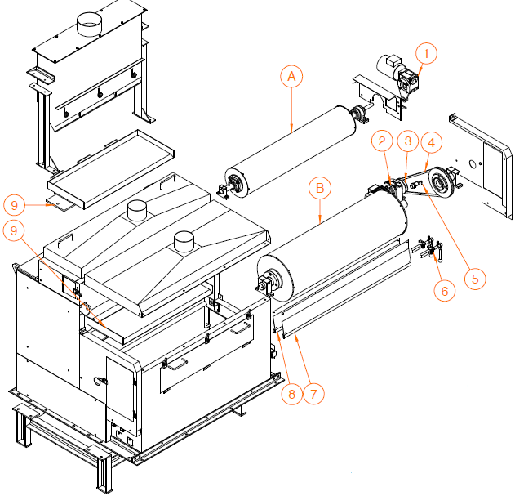

PHOTOS ANNEXES :

